Федеральное государственное автономное образовательное учреждение высшего образования «Национальный исследовательский университет ИТМО»

**Факультет программной инженерии и компьютерной техники**

**Информатика**

Лабораторная работа №1

«Перевод чисел между различными системами счисления»

Выполнил: Герасимов Артём Кириллович

Группа: P3108

Вариант: 14

Преподаватель: Малышева Татьяна Алексеевна

Санкт-Петербург

2021

Оглавление

Задание 2

Этапы вычисления 2

Задание 1 2

Задание 2 2

Задание 3 3

Задание 4 3

Задание 5 4

Задание 6 4

Задание 7 4

Задание 8 4

Задание 9 4

Задание 10 5

Задание 11 5

Задание 12 5

Задание 13 5

Вывод 5

Список литературы 6

Задание

Перевести число "А", заданное в системе счисления "В", в систему счисления "С". Для примеров 5-7 выполнить перевод по сокращенному правилу. Для примеров 4-6 и 8-9 найти ответ с точностью до 5 знака после запятой.

|  |  |  |  |
| --- | --- | --- | --- |
| **№** | **A** | **B** | **C** |
| 1 | 76779 | 10 | 13 |
| 2 | 53255 | 7 | 10 |
| 3 | 53441 | 7 | 13 |
| 4 | 69,47 | 10 | 2 |
| 5 | 8A,63 | 16 | 2 |
| 6 | 36,37 | 8 | 2 |
| 7 | 0,110111 | 2 | 16 |
| 8 | 0,111011 | 2 | 10 |
| 9 | 14,12 | 16 | 10 |
| 10 | 430121 | Факт | 10 |
| 11 | 159 | 10 | Фиб |
| 12 | {4}{1}{4}{2}1 | 9C | 10 |
| 13 | 2656 | 10 | Факт |

# Этапы вычисления

Задание 1

76779/13 = 5906 (остаток **1**)

5906/13 = 454 (остаток **4**)

454/13 = 34 (остаток 12 = **C**)

34/13 = 2 (остаток **8**)

2/13 = 0 (остаток **2**)

**Ответ:**

Задание 2

**Ответ:**

Задание 3

Перевод из 7-ой 10-ю СС:

Перевод из 10-ой в 13-ю СС:

13259/13 = 1019 (остаток 12 = **C**)

1019/13 = 78 (остаток **5**)

78/13 = 6 (остаток **0**)

6/13 = 0 (остаток **6**)

**Ответ:**

Задание 4

Перевод целой части:

69/2 = 34 (остаток **1**)

34/2 = 17 (остаток **0**)

17/2 = 8 (остаток **1**)

8/2 = 4 (остаток **0**)

4/2 = 2 (остаток **0**)

2/2 = 1 (остаток **0**)

1/2 = 0 (остаток **1**)

Перевод дробной части (5 знаков после запятой по условию):

0,47 * 2 = 0,94 = 0,94 + **0**

0,94 * 2 = 1,88 = 0,88 + **1**

0,88 * 2 = 1,76 = 0,76 + **1**

0,76 * 2 = 1,52 = 0,52 + **1**

0,52 * 2 = 1,04 = 0,04 + **1**

Сложим целую и дробную части:

**Ответ:**

Задание 5

Разделим целую и дробную часть по 4 цифры:

Округлим до 5 знаков после запятой:

**Ответ:**

Задание 6

Разделим целую и дробную часть по 3 цифры:

Округлим до 5 знаков после запятой:

**Ответ:**

Задание 7

Разделим целую и дробную часть по 4 цифры, добавим недостающие нули:

**Ответ:**

Задание 8

Округлим до 5 знаков после запятой:

**Ответ:**

Задание 9

Округлим до 5 знаков после запятой:

**Ответ:**

Задание 10

**Ответ:**

Задание 11

Все подходящие числа Фибоначчи:

|  |  |  |  |  |  |  |  |  |  |  |
| --- | --- | --- | --- | --- | --- | --- | --- | --- | --- | --- |
| 1 | 2 | 3 | 5 | 8 | 13 | 21 | 34 | 55 | 89 | 144 |
| **0** | **1** | **0** | **0** | **0** | **1** | **0** | **0** | **0** | **0** | **1** |

То есть 159 = 144 + 13 + 2

**Ответ:**

Задание 12

**Ответ:**

Задание 13

Воспользуемся методом подбора:

**Ответ:**

Вывод

Во время выполнения данной лабораторной работы я вспомнил различные методы перевода чисел из одной позиционной системы счисления в другую, а также научился переводить числа в «нестандартные» системы счисления, такие как факториальная система счисления, система счисления Цекендорфа (Фибоначчиева СС) и симметричная система счисления.

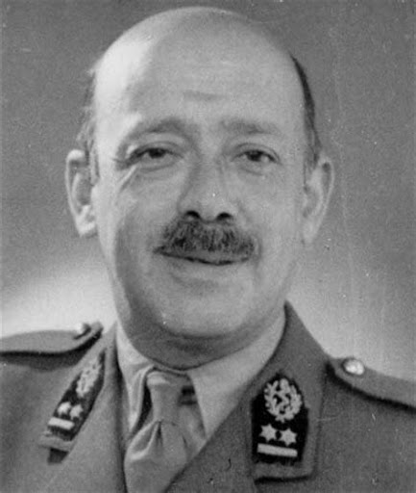

Рисунок 1 - Бельгийский математик Эдуард Цекендорф

Список литературы

1. Балакшин П.В., Соснин В.В., Калинин И.В., Малышева Т.А., Раков С.В., Рущенко Н.Г., Дергачев А.М. Информатика: лабораторные работы и тесты. – СПб: Университет ИТМО, 2019. – 56 с. - Режим доступа:

<https://books.ifmo.ru/file/pdf/2464.pdf>

1. Грошев А.С. Г89 Информатика: Учебник для вузов / А.С. Грошев. – Архангельск, Арханг. гос. техн. ун-т, 2010. -470с. - Режим доступа:

<https://narfu.ru/university/library/books/0690.pdf>

1. Бурдинский И.Н. Системы счисления и арифметика ЭВМ – Хабаровск, издательство ТОГУ, 2008. – Режим доступа:

<https://pnu.edu.ru/media/filer_public/2013/01/31/book_ssa.pdf>